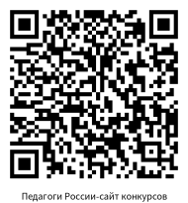
Положение о III Всероссийском конкурсе

методических, дидактических и творческих работ

"ДеТСтВоГРаД"

Утверждаю
Маврин И.Е.______________

Организатором выступает Национальный Образовательный Портал «Педагоги России» (Свидетельство о регистрации СМИ ЭЛ №ФС77 – 70351 от 13.07.2017, выдано Федеральной службой по надзору в сфере связи, информационных технологий и массовых коммуникаций)

Участие в конкурсе БЕСПЛАТНОЕ, участник оплачивает только оформление диплома

Сроки проведения конкурса:
Конкурс проводится с 4 по 29 мая 2026 года.

Цель конкурса:
Развитие профессионального мастерства и творчества у педагогов, содействие росту творческих инициатив у детей, возможность принять участие в конкурсе всероссийского масштаба.

Участники конкурса:
Принять участие в Конкурсе могут педагогические работники, воспитанники, учащиеся любых образовательных учреждений, а также учреждений дополнительного образования. Возраст участников с 2 лет. Участие может быть индивидуальным или совместным.

Номинации конкурса для педагогов:
На конкурс принимаются:
- конспекты занятий, уроков или внеклассных мероприятий,
- педагогические проекты,
- педагогические статьи с описанием опыта,
- авторские программы,
- наглядно-дидактические пособия,
- мастер – классы, семинары
- фотоальбомы,
- презентации к урокам, занятиям,
- творческие работы (рисунки, поделки, выступления и т.д)
Особые требования к формату, форме, шрифту, оформлению, объему работы не предъявляются. Участник оформляет работу по своему усмотрению.
По результатам конкурса каждый педагог получает: диплом 1,2 или 3 степени. Все дипломы имеют серию и номер.

Номинации конкурса для детей:
На конкурс принимаются:
- творческие работы (рисунки, поделки, выступления и т.д)
- исследовательские работы, рефераты, кроссворды
Особые требования к формату, форме, шрифту, оформлению, объему работы не предъявляются. Участник оформляет работу по своему усмотрению.
По результатам конкурса каждый ребёнок получает: диплом 1,2 или 3 степени. В дипломе указывается ФИО педагога – куратора. Все дипломы имеют серию и номер.
Награждение
- По итогам конкурса жюри определяются победители и призёры, все участники получают дипломы 1,2 или 3 степени. Квота на число призовых мест не устанавливается.
- Все дипломы имеют серию и номер
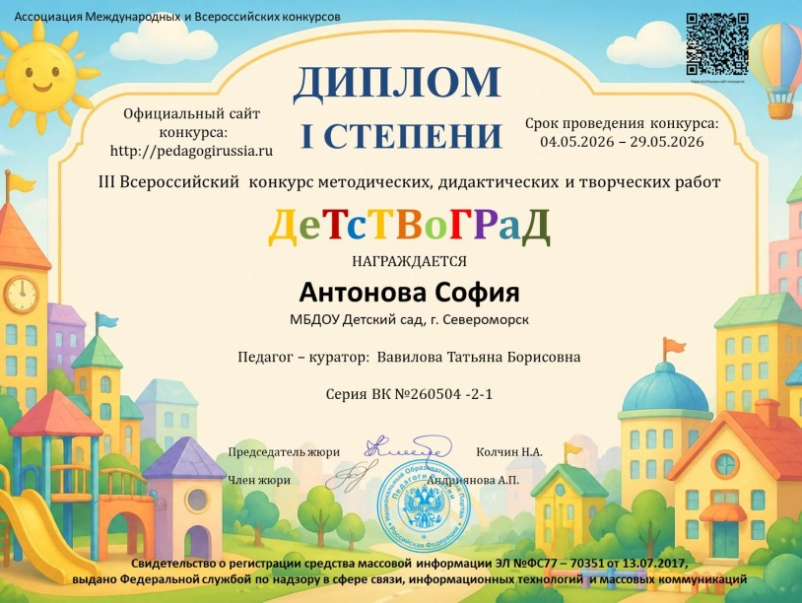
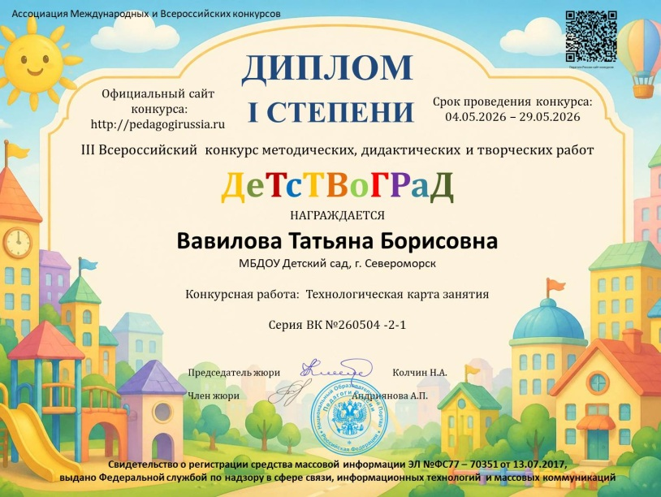
- Рассылка дипломов осуществляется в электронном виде на адрес электронной почты, указанный в заявке на участие в конкурсе, в течение 2 рабочих дней после получения вашей работы. Если вы не получили диплом через 2 дня после отправки работы, то проверьте папку СПАМ и напишите нам на электронную почту ped.rossii@yandex.ru

Оплата организационного взноса
Конкурс организуется на бесплатной основе. Участники оплачивают только организационный взнос, который включает в себя расходы на изготовление наградных документов (дипломов) и техническую поддержку сайта. Организационный взнос оплачивается за каждый диплом.

Для участия в конкурсе необходимо направить:
- Заявку на участие в конкурсе.
- Материалы конкурса
- Копию квитанции об оплате оргвзноса за изготовление диплома - 200 рублей. Участник производит оплату по реквизитам, указанным в положении в день отправки материалов.
Если работа выполнена в соавторстве, то оплата производится за каждого автора, и каждый педагог получает индивидуальный диплом.

Материалы принимаются в электронном варианте по электронной почте с пометкой «На конкурс». Заявка участника направляется в электронном виде вместе с материалами и копией квитанции об оплате организационного взноса по электронной почте ped.rossii@yandex.ru
Заявка участника конкурса методических, дидактических и творческих работ
"ДеТСтВоГРаД"
Отправляется в печатном виде в формате Word, а не в сканированном.
Заполняйте внимательно, данные из заявки копируются в диплом
Ошибки, допущенные педагогом при заполнении заявки, исправляются платно (70 рублей)
Если участник ребёнок
Фамилия, имя ребенка
Краткое наименование Вашей организации, город (населенный пункт)
Фамилия, имя, отчество куратора (полностью, без сокращений)
Электронный адрес для отправки диплома
Если участник педагог
Фамилия, имя, отчество педагога
Краткое наименование Вашей организации, город (населенный пункт)
Название конкурсной работы
Электронный адрес для отправки диплома

Заполняя заявку, вы даете согласие на обработку персональных данных
Заявка участника направляется в электронном виде вместе с материалами и копией квитанции об оплате организационного взноса по электронной почте ped.rossii@yandex.ru Тема письма: Детствоград

Контактная информация:
Национальный Образовательный Портал «Педагоги России»
E-mail: ped.rossii@yandex.ru, Сайт: http://pedagogirussia.ru

Платежные реквизиты для оплаты орг. взноса на изготовление диплома:
Для оплаты по QR коду нужно зайти в мобильное приложение банка

Оплата производится в день отправки материалов
Получатель платежа: ИП Маврин Иван Евгеньевич
ИНН/ КПП 595701257861
Расчетный счет № 4080 2810 5000 0741 6569Банк: АО «ТБанк»
БИК: 044525974
Корреспондентский счет: 3010 1810 1452 5000 0974
Назначение платежа: Диплом
Оплату необходимо производить на счет организации

Как произвести оплату через сбербанк онлайн на счет:
Платеж по реквизитам
- Вводите ИНН получателя 595701257861
- Водите расчетный счет получателя 4080 2810 5000 0741 6569
- Вводите БИК 044525974
- Наименование организации ИП Маврин И.Е.
- Вводите КПП 0
- В назначении платежа пишете слово ДИПЛОМ и фамилию участника
- Вводите сумму перевода
- Нажимаете оплатить

  Извещение
  Кассир
  Форма № ПД-4
  ИП Маврин Иван Евгеньевич
  (наименование получателя платежа)
    595701257861
    4 | 0 | 8 | 0 | 2 | 8 | 1 | 0 | 5 | 0 | 0 | 0 | 0 | 7 | 4 | 1 | 6 | 5 | 6 | 9
  (ИНН/КПП получателя платежа) |  | (номер счета получателя платежа)
  в | АО «ТБанк» | БИК
    0 | 4 | 4 | 5 | 2 | 5 | 9 | 7 | 4
   | (наименование банка получателя платежа)
  Номер кор./сч. банка получателя платежа
    3 | 0 | 1 | 0 | 1 | 8 | 1 | 0 | 1 | 4 | 5 | 2 | 5 | 0 | 0 | 0 | 0 | 9 | 7 | 4
  Диплом и фамилию участника
  (назначение платежа)
  Ф.И.О плательщика
  Адрес плательщика
  Сумма платежа |  | руб.
  Дата « |  | » |  | 20 |  | г.
  С условиями приема указанной в платежном документе суммы, в т.ч. с суммой взимаемой платы за услуги банка, ознакомлен и согласен.
  Подпись плательщика
Квитанция  Кассир
  Форма № ПД-4
  ИП Маврин Иван Евгеньевич
  (наименование получателя платежа)
    595701257861
    4 | 0 | 8 | 0 | 2 | 8 | 1 | 0 | 5 | 0 | 0 | 0 | 0 | 7 | 4 | 1 | 6 | 5 | 6 | 9
  (ИНН/КПП получателя платежа) |  | (номер счета получателя платежа)
  в | АО «ТБанк» | БИК
    0 | 4 | 4 | 5 | 2 | 5 | 9 | 7 | 4
   | (наименование банка получателя платежа)
  Номер кор./сч. банка получателя платежа
    3 | 0 | 1 | 0 | 1 | 8 | 1 | 0 | 1 | 4 | 5 | 2 | 5 | 0 | 0 | 0 | 0 | 9 | 7 | 4
  Диплом и фамилию участника
  (назначение платежа)
  Ф.И.О плательщика
  Адрес плательщика
  Сумма платежа |  | руб.
  Дата « |  | » |  | 20 |  | г.
  С условиями приема указанной в платежном документе суммы, в т.ч. с суммой взимаемой платы за услуги банка, ознакомлен и согласен.
  Подпись плательщика

